中航U盘控制系统使用说明
（本系列产品请到中航软件官网www.zhonghangled.com下载中心 下载 单双色V6软件）

- 软件安装好后，双击软件图标运行软件。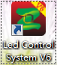

- 点击软件界面设置→屏幕设置→密码168（工程调试人员可在打开软件后，直接按Ctrl+S快捷键进入屏幕设置界面）
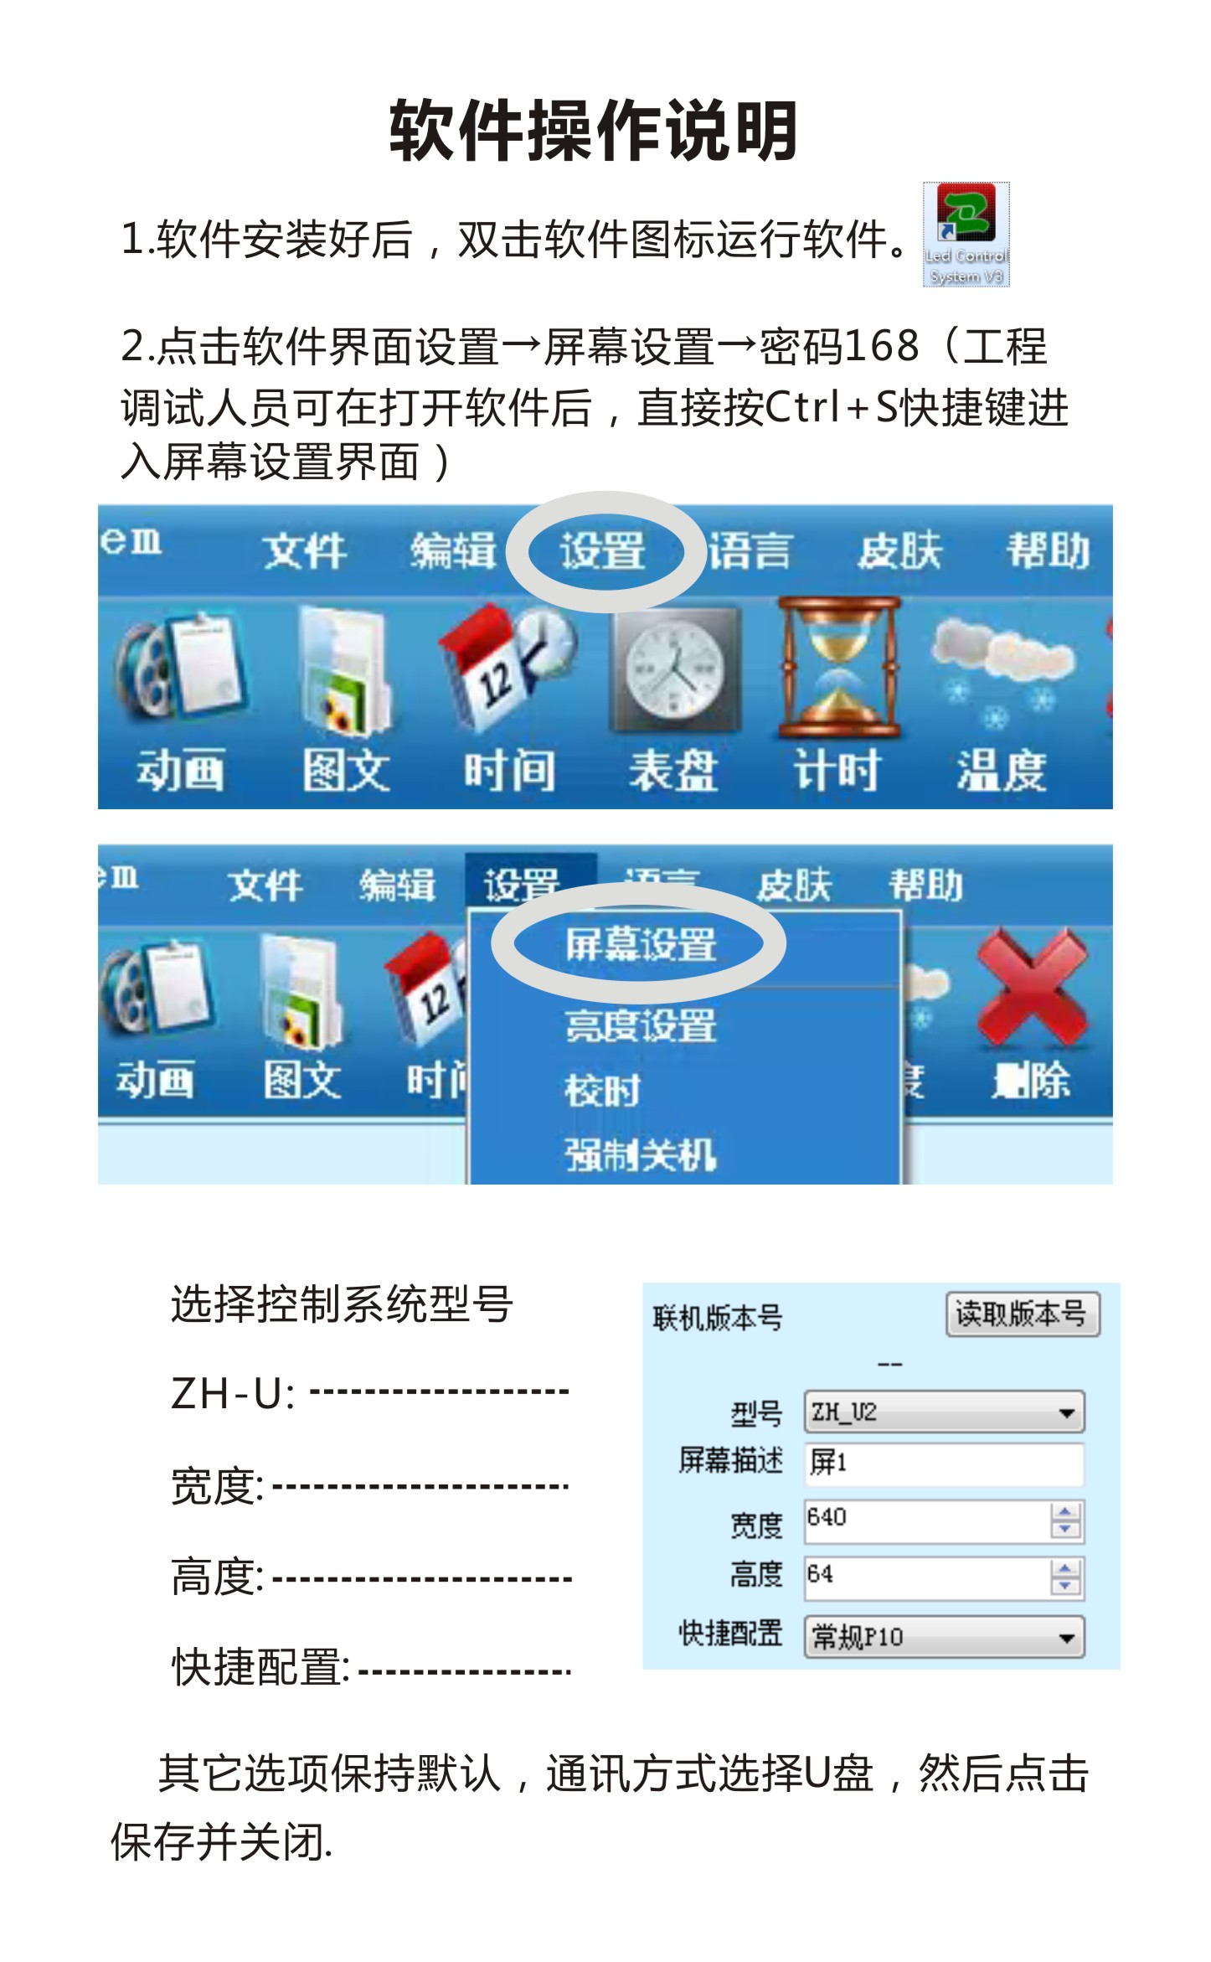
其它选项保持默认，通讯方式选择U盘，然后点击保存并关闭。
- 编辑节目，直接点击字幕。
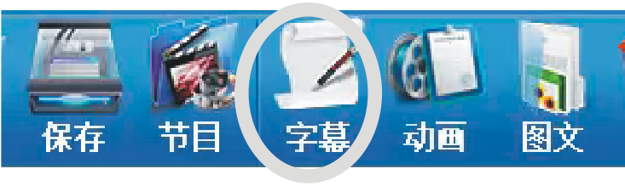

在模拟显示窗内点击工具条水平扩展和垂直扩展，或者用鼠标放在字幕分区边沿拉开分区。
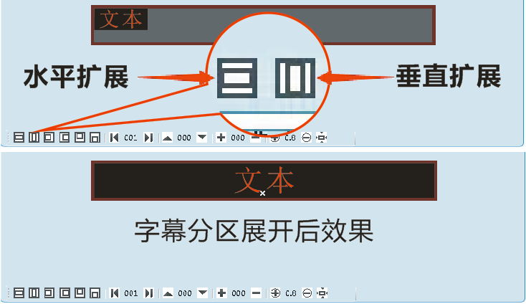

在字幕属性框内输入编辑要显示的内容。
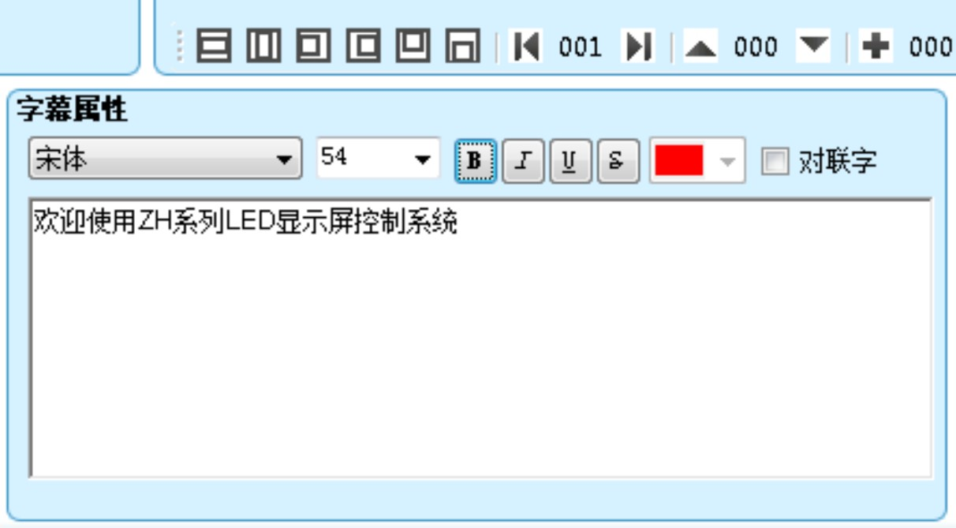

选择想要的效果，如常用的连续左移。
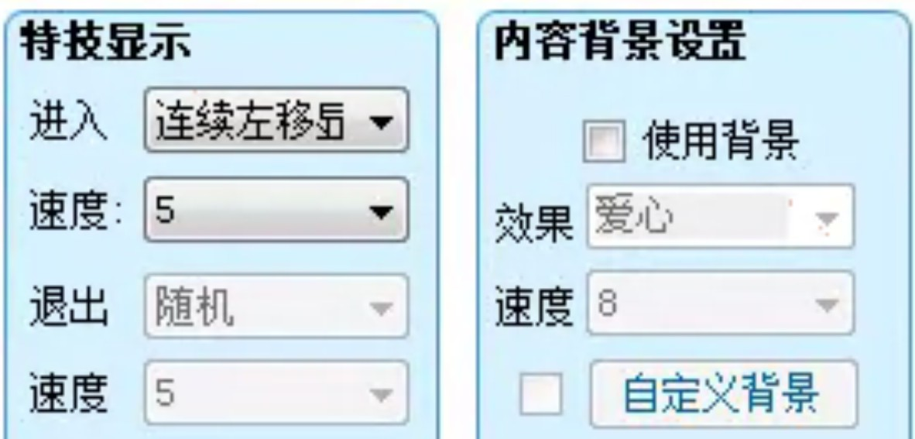

- 发送内容。点击软件U盘按钮→选择U盘后点击保存按钮→提示数据保存成功！
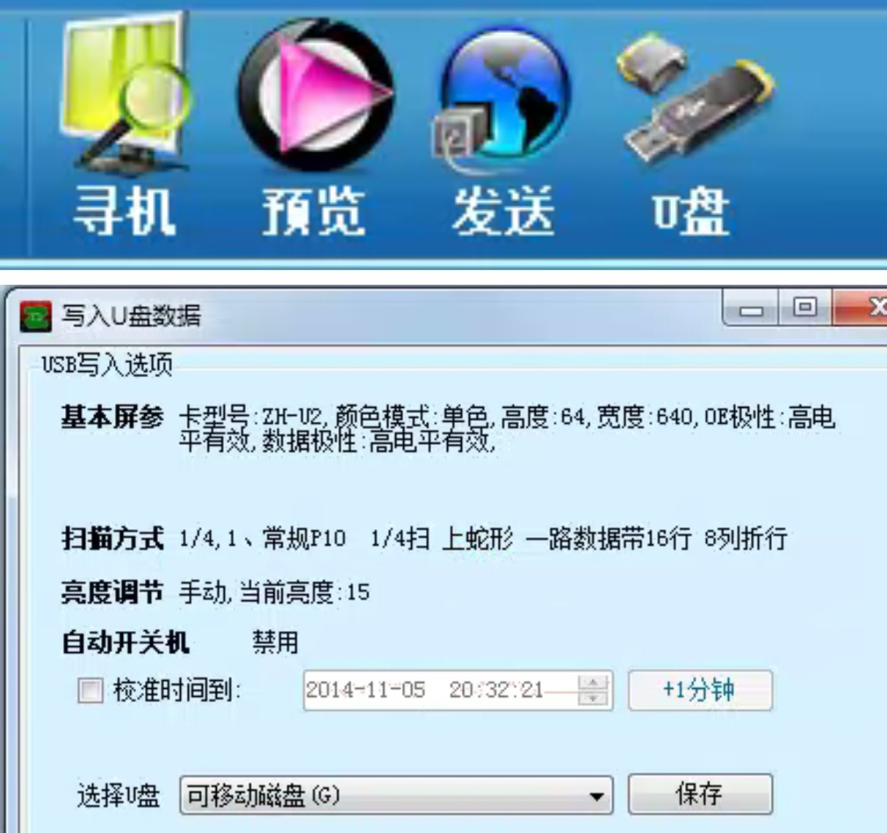
安全退出U盘后，把U盘插入控制卡USB接口或者显示屏USB延长线上，等待U盘读取完毕后拔掉U盘。

常见问题
- 软件运行后界面显示不全怎么办？
XP系统下:在桌面空白处右击>属性>设置>高级>常规,在显示一栏,将DPI设置为正常大小96 dpi。
Win7系统下:控制面板>显示>使阅读屏幕上的内容更容易 调整为较小100%。
Win8系统下:控制面板>显示>更改所有项目大小调整为较小100%。
另外字幕编辑时无法居中,字号不正常基本上都是由这个设置引起的。

- 如何显示多行？
点击软件界面图文按钮，在图文列表内点击多行文本。

- 显示型号不符，本机型号ZH-UX v3.03.xx？
点击软件界面设置→屏幕设置→密码168,型号选择显示屏所提示的型号。

- 能否使用读卡器代替U盘？
不建议使用读卡器代替U盘。

- 显示屏不读U盘怎么办？
把U盘格式化一下即可（格式化时注意，文件系统选择FAT32快速格式化要取消掉），如果再不行的话，也可以更换个U盘尝试一下。

